نام: | 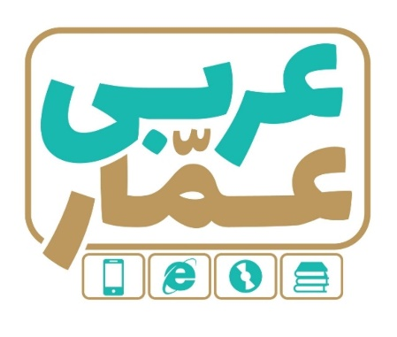 | تاریخ امتحان:
نام خانوادگی: |  | ساعت برگزاری:
نام دبیر طراح سوالات: |  | مدت زمان امتحان:
عربی هفتم
نوبت اول

ردیف | سؤالات |  |  | بارم
1 | نام هرتصوير را درميان كلمات داده شده پيدا كنيد . « لاعِبَةٌ - مَکتَبَةٌ - کُرسيٌّ- کَنزٌ – وَردَةٌ » |  |  | 5/0
 | ..................... |  | 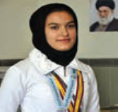  .....................
۲ | كلمات مترادف ومتضاد راودبه دو كنارهم بنويسيد . « كَثير – جَماعة – وَراء – جالِس »  واقِف ≠ .................... خَلفَ = .................... |  |  | 5/0
۳ | معناي كلماتي راكه زيرآنها خط كشيده شده است داخل كما نك بنويسيد .  اَلجَهلُ مَوتُ الأحياء. ( ) رُبَ كَلامٍ كَالحُسامِ. ( ) |  |  | 5/0
۴ | كدام كلمه ازنظر معنايي بابقيه ناهماهنگ است ؟  الف : هَل مَن لِمَن نَعَم ب : شَهر يَوم اُسبوع حقيبة |  |  | 5/0
۵ | جمله ها وعبارات عربي رابه فارسي ترجمه كنيد .  الف: اَينَ البُستانُ ؟ عَلَي اليَسارِ . ........................................................................................................... (75/)  ب : هذانِ الصّفّانِ ؛ كَبيرانِ . ........................................................................................................... (75/)  ج :ماذا عَلَي المِنضدةِ ؟ جَوّالُ اُمّي . ........................................................................................................... (1)  د: هذهِ البِنتُ ؛ في تِلكَ المدرسةِ . ........................................................................................................... (1) |  |  | 5/3
۶ | ترجمه كنيد.  الف: أفضَلُ النّاسِ أنفَعُهُم لِلنّاسِ. ............................................................................................................. (1)  ب : اَلوَحدةُ خَيرٌ مِن جَليسِ السُّوءِ . ............................................................................................................. (1) |  |  | 2
7 | ترجمه درست را انتخاب كنيد.  الف: آفَةُ العِلمِ النِّسيانُ . آفت فراموشي علم است . آفت علم فراموشي است .  ب : رَأيانِ خَيرٌ مِن رَأيٍ واحِدٍ . دونظر بهترازيك نظراست . يك نظر بهترازدونظر است . |  |  | 5/0
8 | ترجمه هاي ناقص راكامل كنيد .  الف: اَينَ فُندُقُكُم ؟. .....................كجاست؟  ب: مَن رَبُّ السّمواتِ وَالأرضِ ؟ ..................... پروردگارآسمانهاوزمين است؟  ج : اَلإنسانُ عَبدُ الإحسانِ . انسان بنده ..................... است.  ج : اَلوَقتُ مِنَ الذّهَبِ . وقت ..................... است . |  |  | 2
9 | انواع جمع هاي « سالم مذكر ومؤنث » و «مكسّر» ونيز « مثنّي » را مشخص كنيد .  هؤلاء الرّجالُ جالِسونَ عِندَ عالِمَينِ . أولئكَ طالباتٌ. |  |  | 1
۱۰ | جاهاي خالي راباكلمات مناسب پركنيد.  الف: حُسنُ العهدِ............................. عَلائِمِ الإيمانِ . مِن مَن  ب: ذلِكَ ............................. نَظيفٌ . طالبةٌ طالِبٌ |  |  | 5/0
۱۱ | كلمات مرتبط درستون « الف» و«ب » رابه هم وصل كنيد.  الف ب  كَلامٌ بَينَ شَخصَينِ اَلجدّ  أبو الْأبِ وَ أبو الُْأمّ . اَلوَلَدانِ  اَلحِوار |  |  | 5/0
۱۲ | كدام جمله غلط وكدام جمله صحيح است ؟  الف : اَلفارسيّةُ هِيَ اللّغةُ الرّسميّةُ في ايرانَ . ص غ  ب : قيمَةُ الإنسانِ بِسنّهِ . ص غ  ج : سَعيدٌ اِسمُ وَلَدٍ وَسعيدةُ اِسمُ بِنتٍ . ص غ  د: عَدَدُ أيّامِ الأسبوعِ تِسعَةٌ . ص غ |  |  | 1
۱۳ | باتوجه به تصوير به پرسش ها پاسخ دهيد . |  |  | 1
 | کَمْ کِتاباً هُنا؟ ..................... | 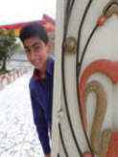  أیْنَ الْوَلَدُ؟ ..................... البابِ .
۱۴ | به عربي پاسخ دهيد :  مِنْ أینَ أنتَِ؟ ............................................  کیفَ حالُكَ ؟ ............................................ |  |  | 1

موفق باشید

